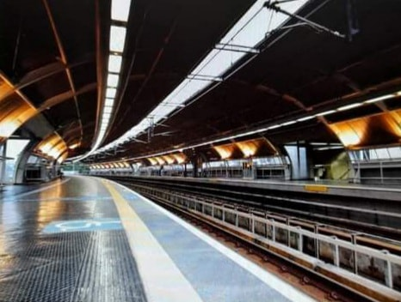

**RELATÓRIO DE SOLICITAÇÕES**

**SERVIÇO DE INFORMAÇÕES AO CIDADÃO - SIC**

**OUTUBRO/2021**

**RELATÓRIO MENSAL DE SOLICITAÇÕES – SIC – OUTUBRO/2021**

**DEZEMBRO/2017**

**INTRODUÇÃO**

No mês de Outubro**,**  o SIC realizou **161 atendimentos** com  **6 Recursos** sendo que **12 gerências** da Companhia foram acionadas para subsidiarem as respostas enviadas aos cidadãos.

|  |  |
| --- | --- |
| Outubro/2021 | QUANTIDADE |
| Atendimentos | **161** |
| Recursos | **06** |

**TIPO DE INSTÂNCIA DOS RECURSOS RECEBIDOS**

* 06 Recursos de “Primeira Instância”

**DEMANDA COMPARATIVA COM O MÊS ANTERIOR**

**DEMANDA COMPARATIVA COM O ANO ANTERIOR**

**ASSUNTOS MAIS DEMANDADOS**

**COMPARATIVO POR ASSUNTOS**

**PERFIL DOS SOLICITANTES**

**GERÊNCIAS DEMANDADAS**

As gerências que mais forneceram subsídios em **OUTUBRO**  foram GPR, SIC, GOP, GCM, GRH, GPA e GCP.

**Legenda:**

**GPR –** Gerência de Projetos

**SIC –** Serviço de Informações ao Cidadão

**GOP –** Gerência de Operações

**GCM –** Gerência de Comunicação e Marketing

**GRH** – Gerência de Recursos Humanos

**GPA/CGP** - Gerência de Planejamento e Meio Ambiente

**GCP –** Gerência de Contratações e Compras

**RELAÇÃO DE ASSUNTOS E NÚMERO DE SOLICITAÇÕES**

|  |  |
| --- | --- |
| **Expansão - Projetos/Obras** | **121** |
| Desapropriações | 72 |
| Obras | 49 |
| **Serviços ao Cliente** | **11** |
| Apoio a estudantes | 11 |
| **Operação** | **7** |
| Procedimento Operacional | 2 |
| Relatórios Operacionais | 5 |
| **Administração/Institucional** | **6** |
| Contratos | 6 |
| **Expansão - Planejamento** | **4** |
| Mapa Rede Futura | 2 |
| Pesquisa Origem/Destino | 2 |
| **Recursos Humanos** | **4** |
| Certidões/Declarações | 2 |
| Quadro de Empregados | 2 |
| **Engenharia/Manutenção** | **1** |
| Outros | 1 |
| **Espaços Comerciais** | **1** |
| Outros | 1 |
| **Expansão - Diversos** | **1** |
| Licenciamento Ambiental | 1 |
| **Financeiro** | **1** |
| Negócios | 1 |
| **Patrimônio** | **1** |
| Edificações | 1 |
| **Relacionamento com a Comunidade** | **1** |
| Desapropriações | 1 |
| **Trens** | **1** |
| **Outros** | **1** |
| **Estações e Arredores** | **1** |
| **Estrutura/Leiaute das estações** | **1** |
| Estrutura Física | 1 |
| **Total Geral** | **161** |

**SOLICITAÇÕES ENCERRADAS**

**HISTÓRICO DAS SOLICITAÇÕES**

**TEMPO MÉDIO DE ATENDIMENTO**

**Prazos Legais**

**RELATÓRIO MENSAL – ACESSOS AO PORTAL DA GOVERNANÇA CORPORATIVA E TRANSPARÊNCIA – OUTUBRO/2021**

**DEZEMBRO/2017**

**INTRODUÇÃO**

Durante o mês de Outubro, o “Portal da Governança Corporativa e Transparência do Metrô” teve **5.129** visitas, com uma média de **165** visitantes/dia. Neste mês, foram registradas **19.411** visualizações de páginas e o pico de acesso ocorreu no dia **13/10/2021**, com **276** visitantes.

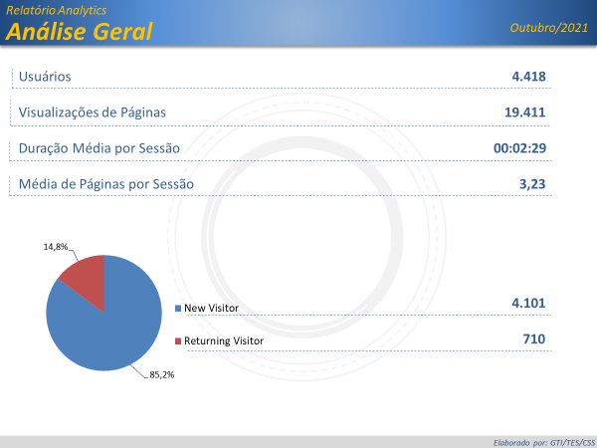

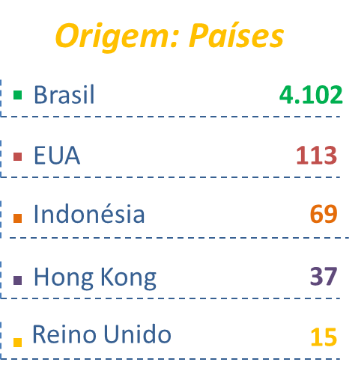

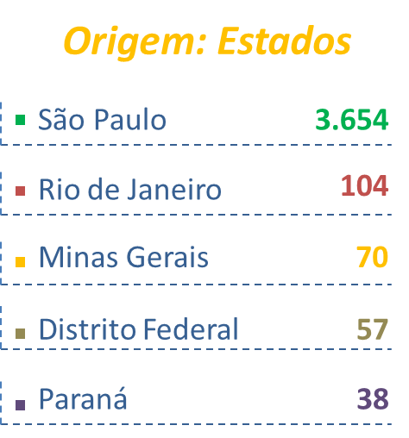

**PÁGINAS MAIS VISITADAS**

